GUÍA N°5 AUTOEVALUACIÓN HISTORIA Y GEOGRAFÍA
^{SEGUNDO BÁSICO}
Nombre: |  | Curso: |  | Fecha:
OBJETIVO DE APRENDIZAJE:
OA 15
Identificar la labor que cumplen en beneficio de la comunidad servicios como los medios de transporte y de comunicación y el mercado, y algunas instituciones encargadas de proteger nuestro patrimonio cultural y natural.
OA 6
Leer y dibujar planos simples de su entorno, utilizando puntos de referencia, categorías de posición relativa y simbología pictórica.
Instrucciones
- La guía N°5 será corregida mediante correo electrónico. (No es necesario imprimirla)
- 2 básico A corresponde enviar guía a la profesora Valeria Ramírez correo valeria.ramirezes@elar.cl
- 2 básico B corresponde enviar guía a la profesora Gabriela Carrasco correo gabriela.carrasco@elar.cl
- 2 básico C corresponde enviar guía a la profesora Catalina Vicencio correo catalina.vicencio@elar.cl
La fecha máxima de entrega es lunes 8 de junio.
Ítem 1:

Lee atentamente, responde las siguientes preguntas subrayando la respuesta correcta:

- ¿Cuál de estos lugares es un servicio de comercio?
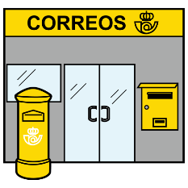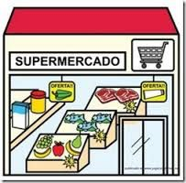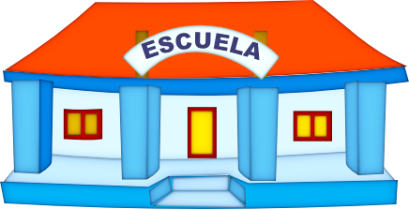
A B C
2- ¿Qué sucedería si no existiera el servicio de la educación?
a) No cambiaría el funcionamiento de nada en la ciudad, todo seguiría normal.
b) Todos se quedarían en sus casas felices.
c) Nadie podría aprender ninguna profesión ni oficio por lo que no funcionarían gran parte de los otros servicios.

3- ¿Por qué es importante el servicio de la salud?
a) Porque nos ayuda a mejorarnos cuando estamos enfermos.
b) Porque nos permite comprar todo lo necesario para vivir.
c) No es importante porque nos podemos mejorar solos.

4.- Los servicios a la comunidad son:
a) Comunicación, transporte, comercio, salud y educación.
b) Educación, transporte, acuático, aéreo.
c) Comunicación, terrestre, educación y planos.

5.- Nos ayudan a sanarnos cuando estamos enfermos y en estos lugares trabajan doctores, enfermeras, cirujanos etc.
Este servicio corresponde a:
a) Servicio de salud.
b) Servicio de comunicación.
c) Servicio de educación.

6.- Mi nombre es Angélica, mi trabajo es enseñarle a niños y jóvenes distintas cosas para que aprendan.
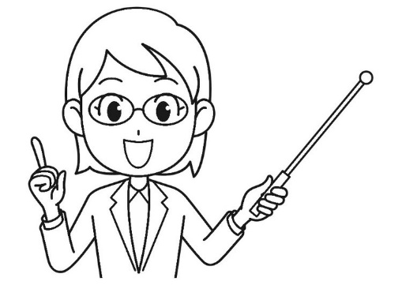
¿En qué tipo de servicio trabaja Angélica?
a) Servicio de transporte.
b) Servicio de educación.
c) Servicio de salud.
7.- Mi nombre es Mariano, trabajo comunicando, entregando información importante a todas las personas, y aparezco en televisión.
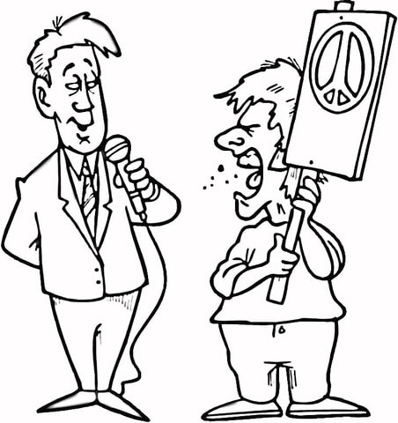
¿En qué tipo de servicio trabaja Mariano?
a) Servicio de comercio.
b) Servicio de Comunicación.
c) Servicio de educación.

8- ¿Qué sucedería si no existiera el servicio de la educación?
a) No cambiaría el funcionamiento de nada en la ciudad, todo seguiría normal.
b) Todos se quedarían en sus casas felices.
c) Nadie podría aprender ninguna profesión ni oficio por lo que no funcionarían gran parte de los otros servicios.
9.- ¿Qué pasaría si nadie trabajara en el mundo?
a) Nos ayudaría porque todos tendrían más tiempo de estar con sus familias.
b) Todo se desordenaría porque no podrías comprar para comer, ni trasladarnos, ni aprender.
c) Podríamos vivir con normalidad porque eso no es tan importante.

10.- ¿Por qué es importante el servicio de la salud?
a) Porque nos ayuda a mejorarnos cuando estamos enfermos.
b) Porque nos permite comprar todo lo necesario para vivir.
c) No es importante porque nos podemos mejorar solos.

11.- “Representación más pequeña de un lugar mirado desde arriba” esta definición corresponde a:
a) Mapa.
b) Plano.
c) Simbología.

12.- ¿En qué momentos de la vida diaria son utilizados los planos?
a) Cuando necesitamos ubicarnos en lugares como en la ciudad, en la comuna, en el colegio y en la casa.
b) Cuando queremos ver a chile.
c) Cuando queremos comunicarnos con personas de otros lugares del mundo.
13.- Nos ayudan a ubicarnos en un lugar del mundo, algunos de ellos son: norte, sur, este y oeste reciben el nombre de:
a) Planisferio.
b) Mapas.
c) Puntos cardinales.
14-Observa y luego responde
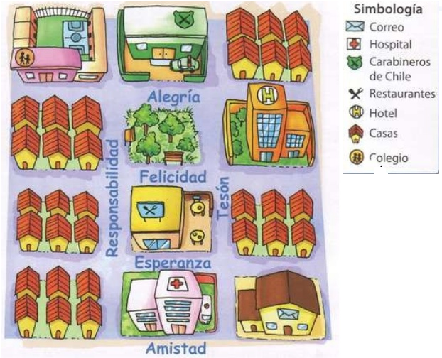
15.- El hospital se encuentra al ________ del restaurant.
a) Norte
b) Sur
c) Este
16.- El colegio esta al ______________ de los Carabineros de Chile.
a) Oeste.
b) Sur.
c) Este.

